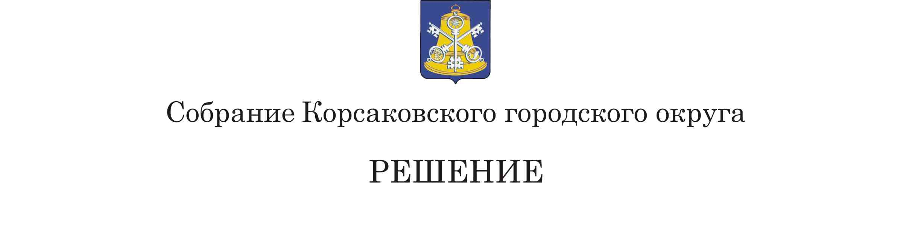

Принято___________________________

на________ заседании ________ созыва
Об утверждении прогнозного плана приватизации муниципального имущества на 2021 – 2023 годы

В целях приватизации муниципального имущества, в соответствии с Федеральным законом от 21.12.2001 № 178-ФЗ «О приватизации государственного и муниципального имущества», с решением Собрания Корсаковского городского округа от 01.07.2010 № 13 «Об утверждении Положения о порядке приватизации муниципального имущества Корсаковского городского округа», статьями 27, 50 Устава муниципального образования «Корсаковский городской округ» Сахалинской области Собрание РЕШИЛО:
1. Утвердить прогнозный план приватизации муниципального имущества на 2021 – 2023 годы (прилагается).
2. Опубликовать настоящее решение в газете «Восход».

Председатель Собрания
Корсаковского городского округа Л.Д. Хмыз

УТВЕРЖДЕН
решением Собрания
Корсаковского городского округа
от _____________№______

ПРОГНОЗНЫЙ ПЛАН
ПРИВАТИЗАЦИИ МУНИЦИПАЛЬНОГО ИМУЩЕСТВА НА 2021 – 2023 ГОДЫ

1. ПЕРЕЧЕНЬ МУНИЦИПАЛЬНОГО ИМУЩЕСТВА,
КОТОРОЕ ПЛАНИРУЕТСЯ ПРИВАТИЗИРОВАТЬ

№ п/п | Наименование муниципального имущества | Адрес объекта | Характеристики объекта | Предполагаемый срок приватизации
1. | Нежилое помещение, кадастровый номер 65:04:0000031:910 | г. Корсаков, ул. Советская, д. 23, пом. 3 | Назначение нежилое, общая площадь 7,4 кв. метров, этаж 3 | 2020-2023 годы
2. | Нежилое помещение, кадастровый номер 65:04:0000020:1113 | г. Корсаков, ул. Гвардейская, д. 1 | Назначение нежилое, общая площадь 14,4 кв. метров, этаж 2 | 2020-2023 годы
3. | Склад ГСМ, кадастровый номер 65:04:0000037:187 | г. Корсаков, ул. Портовая, д. 20/1 | Здание, назначение нежилое, общая площадь 97,1 кв. метров, вместе с земельным участком (кадастровый номер 65:04:0000037:470) общей площадью 257 кв. метров | 2020-2023 годы
4. | Склад, кадастровый номер 65:04:0000031:146 | г. Корсаков, ул. Гвардейская, д. 11 | Здание, назначение нежилое, общая площадь 70,4 кв. метров, вместе с земельным участком (кадастровый номер 65:04:0000031:1037) общей площадью 297 кв. метров | 2020-2023 годы

2. ОСНОВНЫЕ НАПРАВЛЕНИЯ И ЗАДАЧИ ПРИВАТИЗАЦИИ
МУНИЦИПАЛЬНОГО ИМУЩЕСТВА
В 2021 – 2023 ГОДАХ

Прогнозный план приватизации муниципального имущества и основные направления приватизации муниципального имущества на 2020 - 2023 годы (далее - план приватизации) разработаны в соответствии с Федеральным законом от 21.12.2001 № 178-ФЗ «О приватизации государственного и муниципального имущества», решением Собрания Корсаковского городского округа от 01.07.2010 № 13 «Об утверждении Положения о порядке приватизации муниципального имущества Корсаковского городского округа» и постановлением мэра Корсаковского городского округа от 23.09.2014 № 1599 «Об утверждении муниципальной программы «Совершенствование системы управления муниципальным имуществом Корсаковского городского округа» с учетом основных задач социально-экономического развития муниципального образования «Корсаковский городской округ» Сахалинской области.
Реализация плана приватизации направлена на достижение основных целей и задач, предусмотренных муниципальной программой «Совершенствование системы управления муниципальным имуществом Корсаковского городского округа», утвержденной постановлением мэра Корсаковского городского округа от 23.09.2014 № 1599 «Об утверждении муниципальной программы «Совершенствование системы управления муниципальным имуществом Корсаковского городского округа», направленных на повышение эффективности управления муниципальной собственностью, в том числе на максимизацию неналоговых доходов бюджета Корсаковского городского округа, формирование доходной части бюджета Корсаковского городского округа от приватизации муниципального имущества, оптимизацию состава муниципального имущества.

3. ПРОГНОЗ ВЛИЯНИЯ ПРИВАТИЗАЦИИ МУНИЦИПАЛЬНОГО ИМУЩЕСТВА НА СТРУКТУРНЫЕ ИЗМЕНЕНИЯ В ЭКОНОМИКЕ

В прогнозный план приватизации муниципального имущества включены объекты, которые администрацией Корсаковского городского округа не планируется использовать для муниципальных нужд, содержать их за счет средств бюджета Корсаковского городского округа экономически нецелесообразно. Обращения от субъектов бизнеса о предоставлении муниципального имущества в аренду в департамент имущественных отношений администрации Корсаковского городского округа не поступали, отсутствует прибыль за последние три года. К структурным изменениям в экономике приватизация муниципального имущества, включенного в прогнозный план приватизации, не приведет.
Сохранение муниципального имущества, предложенного к приватизации в казне муниципального образования, приведет к дополнительным расходам местного бюджета, связанным с сохранением и охраной указанного имущества.

4. ПРОГНОЗИРУЕМАЯ СУММА ДОХОДОВ,
СВЯЗАННЫХ С ПРИВАТИЗАЦИЕЙ

Ожидаемое поступление доходов в бюджет муниципального образования «Корсаковский городской округ» Сахалинской области от приватизации муниципального имущества в 2021 – 2023 годах определено с учетом ранее проведенных в соответствии с Федеральным законом от 29.07.1998 № 135-ФЗ «Об оценочной деятельности в Российской Федерации» оценок рыночной стоимости недвижимого имущества для использования права приватизации и составит в 2021 году – 215,15 тыс. рублей, в 2022 году – 215,15 тыс. рублей, в 2023 году – 215,14 тыс. рублей.
Точная сумма доходов от продажи муниципального имущества будет определена решениями Собранием Корсаковского городского округа об условиях приватизации муниципального имущества на соответствующий год.

